２年 きかい・きぐをつかったうんどうあそび「マットをつかったうんどうあそび」
２年 組 番 名前
～ここで学ぶこと～

「マットをつかったうんどうあそび」について、しる。
マットに せなか や おなかをつけて、いろいろな ほうこうに ころがる うんどうあそび！

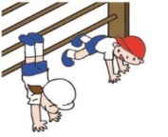
☆ 「マットをつかったうんどうあそび」って、なに？
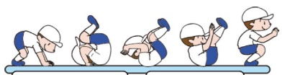

て や せなかで からだをささえて、さかだちを
したり、からだをそらせたりする うんどうあそび！

（１）こんな「マットをつかったうんどうあそび」があるよ！やってみたいものに
〇をつけよう！
だるまころがり
まるたころがり
ブリッジ
ゆりかご
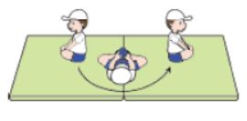
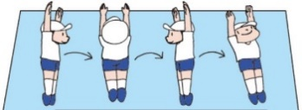
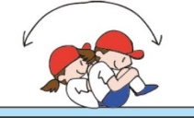
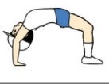
せなかをまるめて
まえ うしろにゆれる
てあしをまっすぐのばして
よこにころがる

りょうてで あしのうらを
あわせて、あしのさきをもって よこに ころがって おきる

てあしをマットにつけてからだをそらせて
ブリッジでささえる
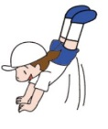
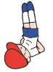
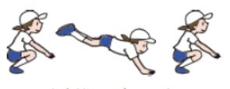
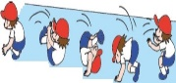
せしじとうりつ
（くびとうりつ）
うさぎとび
うしろころがり
まえころがり
りょうてをついて、おしりをあげて、せなかをまるくしたまま まえにころがる
せなかをまるくしたまま
うしろにころがり、りょうてでマットをおして おきあがる
しゃがんだかっこうから まえにとんで、りょうてをついて からだをおこす
かえるのあしうち

あしをしっかりのばして、
りょうて で こしをささえる
うでたてよことびこし
かえるのあしうち
かべのぼりさかだち
かわとび
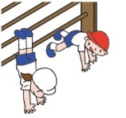
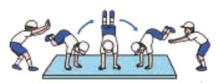
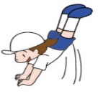
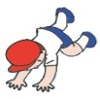
パン！
しゃがんだかっこうでりょうてを
ついて、りょうあしをあげてよこにとびこす
りょうてをついてから、あしでかべをすこしずつのぼってさかだちをする
りょうてをついて、りょうあしをあげたらあしを「パン！」とうって、もとにもどる
たったかっこうからりょうてを
ついて、りょうあしをたかく あげて よこにとびこす

参考 小学校体育（運動領域）まるわかりハンドブック（文部科学省）
小学校学習指導要領（平成29年告示）解説 体育編（文部科学省）
※ともだちとのきょりは、２ｍいじょうはなれましょう。

（２）がくしゅうチェック！あてはまるマークに色をぬって、かんそうを書こう！
すごくわかった
わかった
よくわからない
かんそう（わかったこと、一番やってみたい うんどうあそびなど）

☆あなたのわかったレベルは！？

